ウインライト「エレメンタルナイツオンラインR」で
人気アニメ「フェアリーテイル」とのコラボを開催！

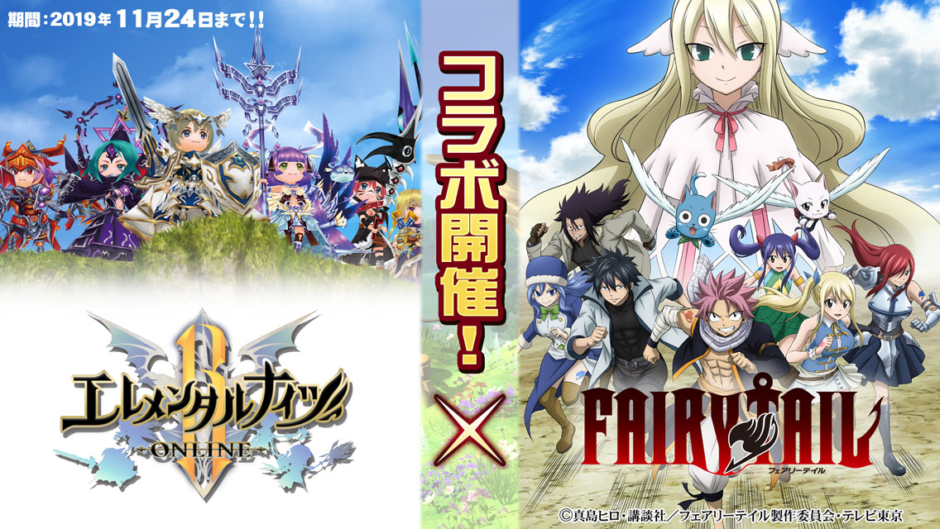

株式会社ウインライトは、本格MMORPG「エレメンタルナイツオンラインR」において、人気アニメ「フェアリーテイル」とのコラボイベントを、2019年11月11日より開始いたしました。

「フェアリーテイル」のキャラクターたちがエレメンタルナイツの世界にやってきた！
エレメンタルナイツの世界に現れたナツ達と一緒に戦い、迫る危機を打ち破れ！「ハッピー★８」など、コラボ記念の限定アイテムも盛りだくさんだ！

▼開催期間
2019年11月11日(月)17:00～2019年11月24日(日)23:59

コラボ公式ページhttp://rpgeko.com/collabo-fairytail/

■ハッピーの★8おしゃれ装備を全員にプレゼント！


期間中にログインするだけで、肩部位おしゃれ装備の「ハッピー★8」を全員にプレゼント。期間中のみ手に入れることができる限定アイテムで、ハッピーと一緒に冒険しよう！

※プレゼントは期間中1人につき1回のみ獲得できます。

■ナツ達の姿になれるコラボ限定おしゃれガチャ！
開催期間：11月11日(月)17:00～11月24日(日)23:59
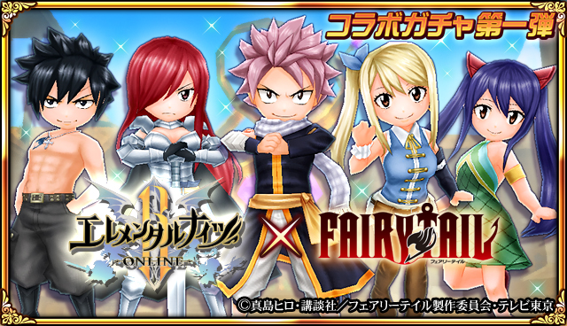

ナツの髪★10は専用バーストスキル「火竜の咆哮」付き！
専用モーションと専用エフェクトの火属性の魔法攻撃で敵を焼き尽くせ！
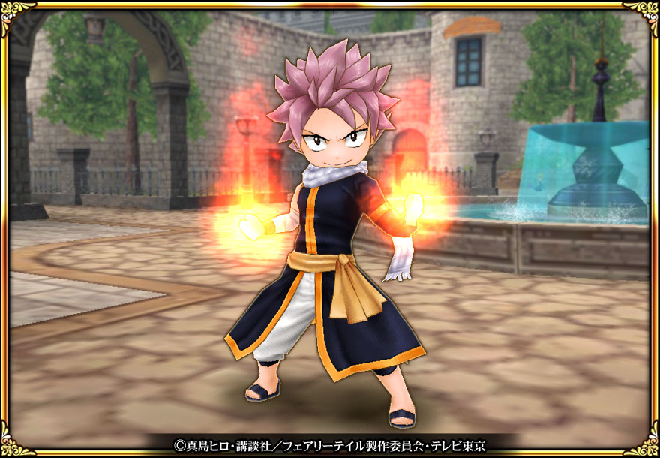

さらにルーシィのサジタリウスフォームの弓★10を装備すると専用バーストスキル「スターショット」が使用可能！
風属性の物理攻撃が強力なモンスターを射貫くぞ！

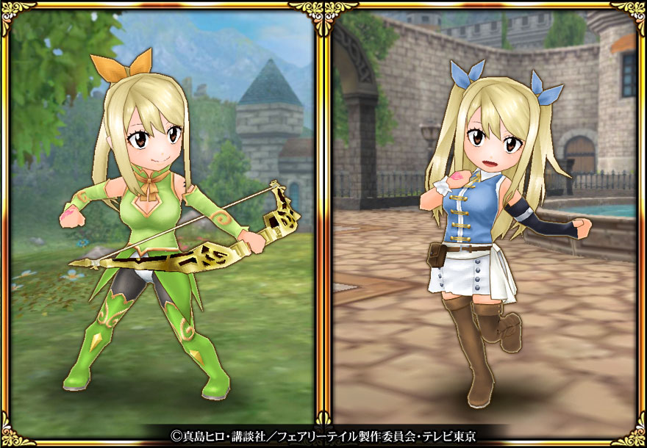

他にも強力な専用スキルのついている「グレイの髪★10」「ウェンディの髪★10」や、エルザの髪型になれる「エルザの髪★9」が入っているぞ！フェアリーテイルキャラの姿になって、ナツと共に戦おう！
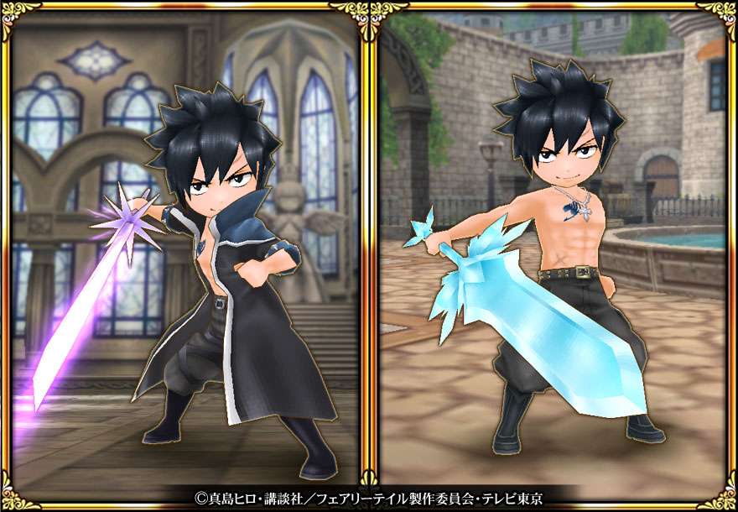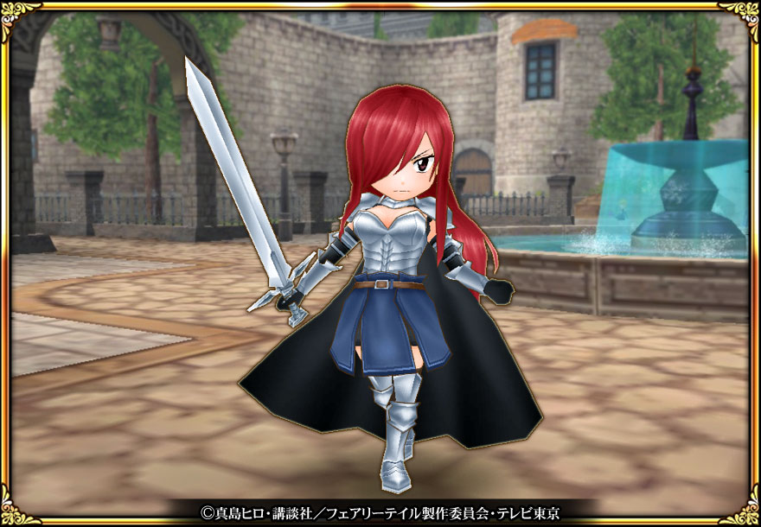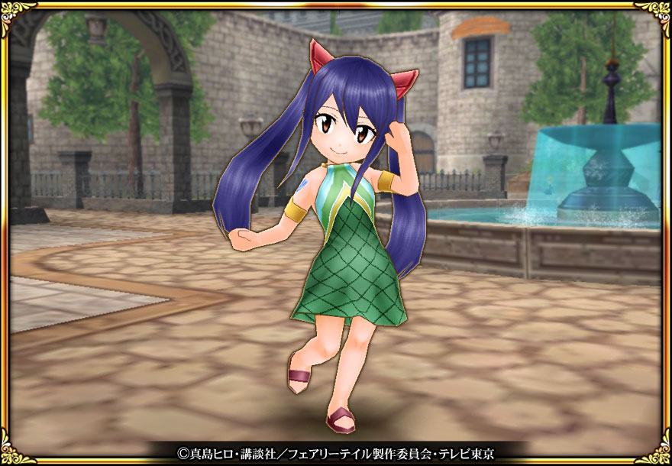
■フェアリーテイルキャラとの共闘！
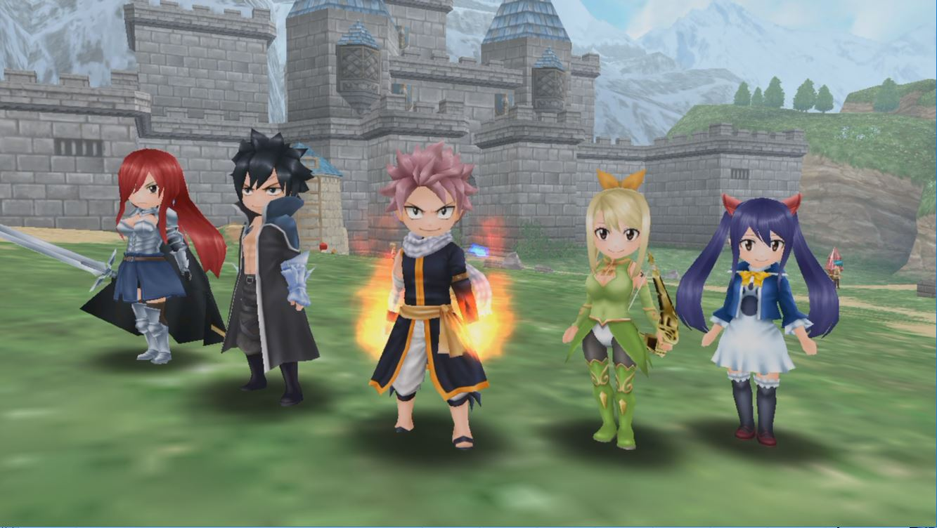
期間中、コラボ限定エリアで、フェアリーテイルキャラが一緒に戦ってくれる！
フェアリーテイルキャラと共に、エレメンタルナイツ世界の危機を救おう！

■迫りくるアクノロギア！
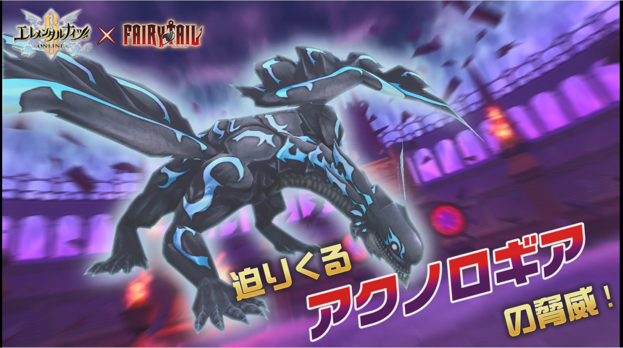
ナツ達と共に現れたアクノロギアは、強大な力でエレメンタルナイツ世界のドラゴン達を狂わせてしまった。力を合わせてとてつもない力を持つアクノロギアに立ち向かえ！

■コラボ限定クエスト
ナツとルーシィの依頼を解決すると、ナツとルーシィになれるコラボ限定の服が手に入るぞ！



■エクシードボックスとエクシードチケット
イベントで手に入る「エクシードチケット」を使用することで、様々なエクシードの力を得ることができるぞ！
たくさん集めて、自分だけのエクシードの力を手に入れよう。

■コラボ記念ツイッターキャンペーン開催
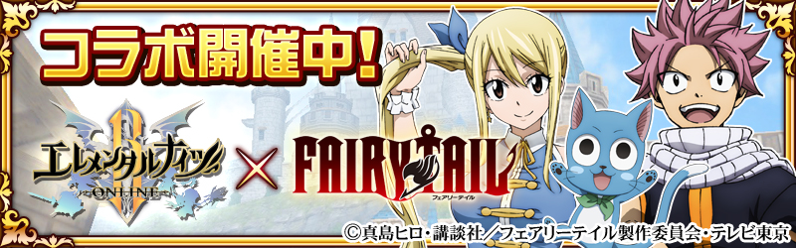
開催期間：11月11日(月)17:00～11月17日(日)23:59

エレメンタルナイツ公式ツイッターをフォロー、キャンペーンツイートをリツイートでガチャチケットがもらえる限定キャンペーン。
対象ツイートのRT数が一定数を超えるごとにもらえるガチャチケットの数が増え、ガチャチケット最大6枚が全てのお客様に！
また、リツイートしてくれたフォロワーの中から抽選で5名にガチャチケット10枚が当たるWチャンスもあります。

エレメンタルナイツ公式ツイッター
https://twitter.com/Ekoworlds

■期間限定アイテムパック販売中！



これからエレメンタルナイツをプレイされる方を強力にサポートするスペシャルアイテムパックを超限定価格で販売いたします。
パックの中にはゲームをプレイしやすくしてくれるサポートアイテムだけでなく、超レアなおしゃれ装備も入っています！しかも、普段では絶対手に入らないような超お得価格です♪

TVアニメ『フェアリーテイル』オフィシャルサイト
https://www.fairytail-tv.com/
©真島ヒロ・講談社／フェアリーテイル製作委員会・テレビ東京

■運営企業
株式会社ウインライト
http://www.winlight.co.jp/

エレメンタルナイツオンライン公式サイト
http://rpgeko.com/

■コピーライト
（c）WINLIGHT

